บันทึกข้อความ
ส่วนราชการ สภ.ละงู ภ.จว.สตูล โทร. ๐-๗470-1714
ที่ ๐๐๒๔(สต).6(16)/ - วันที่ 1 เมษายน ๒๕๖8
เรื่อง รายงานผลการใช้จ่ายงบประมาณ รอบ ๖ เดือนแรก ของปีงบประมาณ พ.ศ.๒๕๖8 (รอบ 6 เดือน)

เรียน ผกก.สภ.ละงู (ผ่าน สว.อก.สภ.ละงู)

ตามคำสั่งสถานีตำรวจภูธรละงู ที่ 481/2567 ลง 1 ต.ค.67 ให้งานการเงิน สภ.ละงู รายงานผล

การใช้จ่ายงบประมาณประจำปี 2568 รอบ ๖ เดือนแรก (ต.ค.67 - มี.ค.68) เพื่อนำไปใช้ในการปรับปรุงพัฒนา

องค์กรให้มีประสิทธิภาพ เกิดความโปร่งใส ป้องกันการทุจริตในหน่วยงาน นั้น

งานการเงิน สภ.ละงู ขอส่งรายงานผลการเบิกจ่ายของปีงบประมาณ 2568 รอบ 6 เดือนแรก

(ต.ค.67 - มี.ค.68) ผลการเบิกจ่ายเป็นไปตามเป้าหมายที่กำหนด ซึ่งมีผลการเบิกจ่ายคิดเป็นร้อยละ 42.19

พร้อมทั้งได้แนบแบบนสงานผลการเบิกจ่ายมาพร้อมหนังสือนี้ด้วยแล้ว จำนวน 2 แผ่น

จึงเรียนมาเพื่อโปรดทราบ

ร.ต.ต. ( สมศักดิ์ ชัยสุวรรณ ) รอง สว.(ป) สภ.ละงู


เรียน ผกก.สภ.ละงู
- เพื่อโปรดทราบ
พ.ต.ต.
( อาบัด สาหัด )
สว.อก.สภ.ละงู
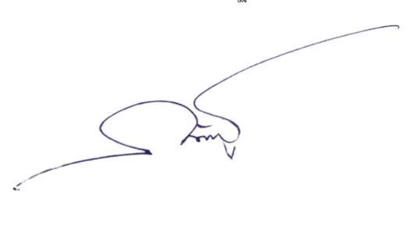
ทราบ
พ.ต.อ. (เอกณัฏฐ์ เหลืองแดง) ผกก.สภ.ละงู

